
Colegio Nuestro Tiempo - R.B.D.: 14.507-6
Teacher of English Language: Francisca Alvarez P.
Profesor de Artes Musicales: Cristóbal Baeza
Guía Articulada
Idioma extranjero: Inglés y Artes Musicales
Quinto Básico
Semanas N°2 y N°3

Nombre: ____________________________________________________________ Curso: ________________
Objective | To recognize vocabulary from 4th grade.

Estimados estudiantes de Quinto básico, Esperando se encuentren de maravilla, las siguientes actividades son repaso de vocabulario del año pasado.
Estas actividades se trabajan de manera individual y se reforzarán en las clases virtuales todos los Miércoles de 9.00 a 9.45
Mucho éxito en este nuevo año!

ACTIVITIES

Actividad 1. Escribe un T (true) si la oración es verdadera y una F (false) si la oración es falsa.

a. “They” significa EL en español. ________ b. “SHE” significa ELLA en español. ___________
c. “You” significa Yo en español. ________ d. “WE” significa NOSOTROS en español. _________

Actividad 2. Resuelve los problemas matemáticos en inglés . El resultado lo debes escribir en palabras
TWELVE + 2 = | THIRTEEN +7 =
30 – 15 = | FIFTEEN + THREE =
EIGHT + TWO = | 3 X 2 + 2 =

Actividad 3. Escribe el nombre en inglés de los siguientes objetos escolares

a. Mochila: ________________________ b. Lápiz: _______________________ c. Estuche: ___________________

d. Sacapuntas: ____________________ e. Goma de borrar: _______________________

Actividad 4. Ordena las oraciones utilizando “ HAVE YOU GOT” (4 pts)

a. GOT TODAY HAVE YOU ARTS ? b. TODAY GOT YOU HAVE MUSIC ?
_____________________________________________? _____________________________________________?
c. YOU SCIENCE HAVE GOT TODAY ? d. GOT ENGLISH HAVE TODAY YOU ?
_____________________________________________? _____________________________________________ ?

Actividad 5. Completa la oración con las asignaturas del colegio. (4 pts)
ENGLISH PHYSICAL EDUCATION SCIENCE MATHS

a. En esta asignatura aprendemos sobre animales y cuerpo humano. _____________________________
b. En esta asignatura aprendemos distintos deportes. _____________________________________
c. En esta asignatura aprendemos a sumar, restar, figuras geométricas. ____________________________
d. En esta asignatura aprendemos vocabulario en otro idioma. _________________________
Actividad 6. Escribe el nombre de los siguientes países (4 pts)
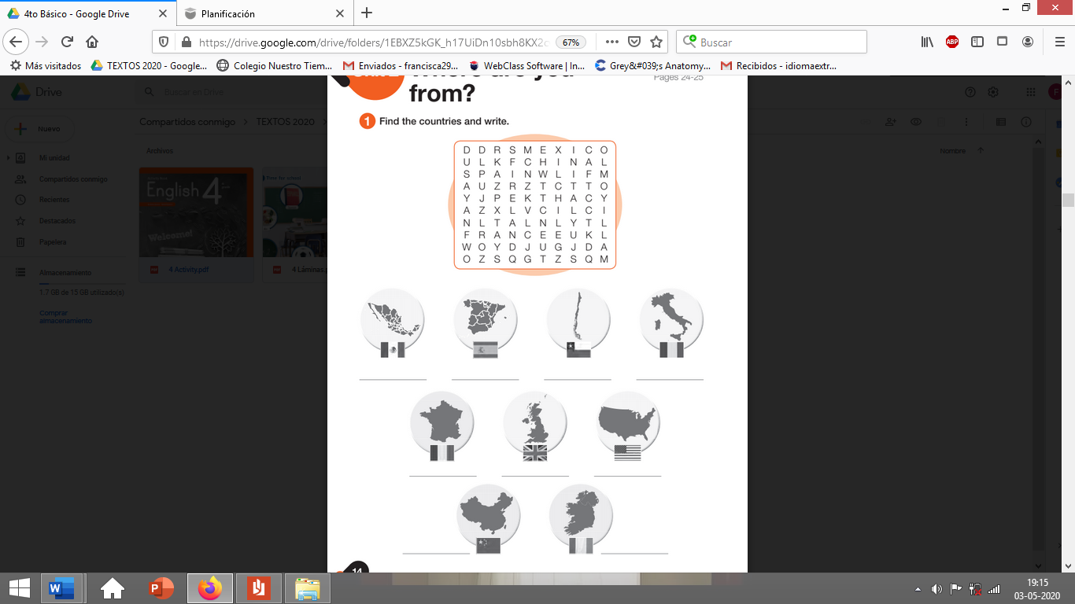

Actividad 7. Dibuja la pelota según la oración. (4 pts)

A ball BETWEEN the boxes | A ball IN FRONT OF the box | A ball BEHIND the box | A ball NEXT TO the box

Actividad 8. Mira las imágenes y ordena las palabras.

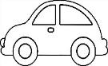
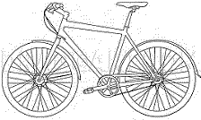
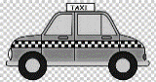

X A T I Y B C I L C E S B U A R C

___________________ ________________________ ____________________ __________________

Actividad 9. Escribe en inglés 3 lugares relacionados a la ciudad. Ejemplo: Park = parque

a. _____________________________ b. __________________________ c._________________________________
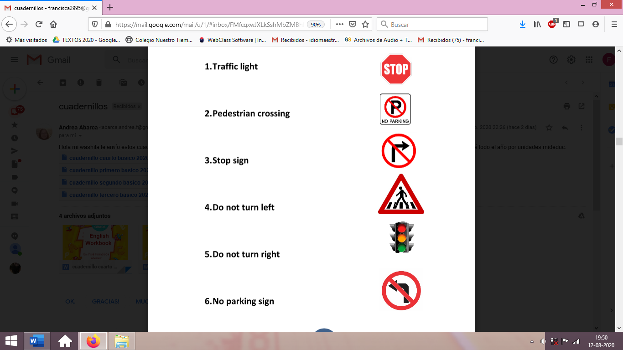

Actividad 10. Une las imágenes con la palabra correcta. (5 pts)

PEDESTRIAN CROSSING
STOP SIGN
DO NOT TUN LEFT
TRAFFIC LIGHT
DO NOT TURN RIGHT

Objetivo Música: Realizar reforzamiento y repaso de las actividades realizadas durante el año 2020.

Actividades Música

¡Hola! ¿cómo están? ¡Espero que super bien!
¡Bienvenidas y bienvenidos a un nuevo año académico!
Nuevamente estaré con ustedes en la asignatura de música y, para empezar, echaremos un vistazo de las actividades más significativas que realizamos durante el año 2020.

Para comenzar te invito a escoger una actividad o alguna canción que hayamos realizado durante el año 2020

Luego, te invito a reflexionar a través de las siguientes preguntas
- ¿Cuál es la actividad que elegiste?
- ¿Por qué la elegiste?
- Explica en qué consiste la actividad realizada.
- ¿Te resultó fácil?
- ¿Te gustaría realizar actividades similares durante este año?

La idea de esta actividad es ir recopilando la mayor cantidad de información respecto a lo que significó la asignatura de música en el contexto de la educación a distancia, para que durante el año 2021 podamos mejorar nuestra experiencia artística y musical.

Revisaremos las actividades en las clases virtuales

Recuerda!! : En caso de tener dudas o consultas sobre las actividades de alguna guía, no duden en escribir al correo francisca.alvarez@nuestrotiempo.cl o a cristobal.baeza@nuestrotiempo.cl
Así mismo, si es posible tomar fotos y/o enviar las guías para ser revisadas y entregar retroalimentación de sus trabajos.

